UNIVERSIDAD TECNOLÓGICA DEL PERÚ
Facultad de Ingeniería
Carrera de Ingeniería de Sistemas e Informática
Curso
Interacción Hombre-Computador
Tema
Avance del Proyecto Final 2 (AC-S09-APF2)
Prototipos responsivos de alta fidelidad de la página web y del sistema de gestión de Memo's Caffe
Integrantes
Cueva Carpio, Eduardo Franklin
Mendoza Guevara, Raúl
Montenegro Sánchez, Norbi Antoni
Tarrillo Cóndor, Nigson Shrimi
Link de sustento (video de exposición)
[Pegar aquí el enlace del video de la exposición]
Chiclayo, Perú
2026

Índice
1. Consulta RUC de la existencia de la empresa 3
2. Definición del problema 3
2.1 Contexto de la empresa 3
2.2 Problema identificado 3
2.3 Usuarios del sistema 4
2.4 Objetivos del prototipo 4
3. Técnicas de prototipado de alta fidelidad 5
3.1 Herramienta y técnicas empleadas 5
3.2 Colores y tipografía 5
3.3 Componentes reutilizables 8
3.4 Prototipos responsivos del sistema 9
3.5 Prototipos responsivos de la página web 17
3.6 Elementos clave de la interfaz (Cuadro S05) 19
3.7 Flujos de navegación (Cuadro S05) 20
3.8 Evaluación de las leyes de la Gestalt (Cuadro S07) 21
4. Conclusiones 22
Referencias 24

1. Consulta RUC de la existencia de la empresa
El proyecto se desarrolla para Memo's Caffe, una cafetería ubicada en la ciudad de Chiclayo que ofrece café de especialidad, postres y champagne. Para certificar que se trata de una empresa formal y en actividad se realizó la consulta del Registro Único de Contribuyentes (RUC) en la plataforma oficial de la Superintendencia Nacional de Aduanas y de Administración Tributaria (SUNAT, 2026). La Tabla 1 resume los datos obtenidos y la Figura 1 muestra la captura de la consulta.
Tabla 1
Datos de la empresa según la consulta RUC
Campo | Información registrada
Número de RUC | 10724681714
Nombre o razón social | PRADO DIAZ JOSELYN
Nombre comercial | MEMO'S CAFFE
Tipo de contribuyente | Persona natural con negocio
Estado del contribuyente | Activo
Condición del domicilio fiscal | Habido
Dirección del local | Ca. Cruz de Chalpón 120, Urb. Latina, Chiclayo, Lambayeque
Nota. Adaptado de la Consulta RUC de SUNAT (2026).
Figura 1
Captura de la consulta RUC en la plataforma de SUNAT
[Insertar aquí la captura de pantalla de la Consulta RUC 10724681714 en e-consultaruc.sunat.gob.pe]
Nota. Tomado de SUNAT (2026). Consulta RUC.

2. Definición del problema

2.1 Contexto de la empresa
Memo's Caffe es un negocio de atención en salón, para llevar y por delivery. Su carta combina bebidas de café, bebidas frías, postres artesanales, piqueos y una selección de champagnes, y su horario de atención va de lunes a domingo de 7:30 a. m. a 12:00 a. m. El local tiene alrededor de doce mesas distribuidas entre el salón y la barra, y su personal se organiza en cuatro funciones: administración, caja, atención de mesas y cocina.

2.2 Problema identificado
A partir del levantamiento de información realizado en el primer avance se identificaron tres dificultades que afectan la operación diaria y la experiencia del cliente:
- Toma de pedidos en papel. Los pedidos se anotan a mano y se llevan a cocina, lo que provoca errores de lectura, notas que se pierden (por ejemplo, “sin azúcar” o “sin mayonesa”) y demoras en las horas de mayor afluencia.
- Caja desconectada de las mesas. El cajero no sabe qué mesas pidieron la cuenta ni cuánto deben hasta preguntar al mesero; además, el cierre de turno se hace sumando a mano, lo que genera descuadres difíciles de explicar.
- Escasa presencia digital. El negocio no cuenta con una carta digital ni con una página que informe horarios, ubicación y especialidades, por lo que depende de las redes sociales para captar clientes y recibir reservas.
Frente a ello se propone un ecosistema digital formado por dos productos: un sistema de gestión (web y aplicación) que conecta mesas, pedidos, cocina y caja en tiempo real, y una página web pública que presenta el local, la carta y los canales de reserva. Este avance documenta los prototipos de alta fidelidad de ambos productos en sus tres vistas: computadora (PC), tablet y celular.

2.3 Usuarios del sistema
El diseño se centró en cinco perfiles de usuario. Cada uno tiene tareas, dispositivos y condiciones de uso distintas, lo que justifica la necesidad de vistas responsivas (Garrett, 2011). La Tabla 2 los resume.
Tabla 2
Perfiles de usuario, dispositivos y tareas principales
Usuario | Dispositivo principal | Tareas principales | Necesidad de diseño
Administrador | PC y celular | Revisar ventas y alertas, gestionar productos, insumos, usuarios y permisos, exportar reportes. | Información resumida y acceso rápido a las alertas.
Cajero | PC o tablet en caja | Cobrar pedidos con uno o varios métodos de pago, emitir boleta o factura, registrar movimientos y cerrar turno. | Montos legibles, cálculo automático del vuelto y validación del arqueo.
Mesero | Celular o tablet | Ver sus mesas, tomar pedidos con notas, enviarlos a cocina y marcar lo servido. | Botones grandes para el pulgar y avisos en tiempo real.
Cocinero | Tablet o PC en cocina | Ver las comandas pendientes, empezar la preparación y marcar lo que está listo. | Lectura a distancia y prioridad visual de los pedidos demorados.
Cliente | Celular (QR de la mesa) y web | Consultar la carta, pedir desde la mesa, seguir el estado del pedido, pedir la cuenta y reservar. | Flujo corto, sin registro y con lenguaje sencillo.
Nota. Elaboración propia.

2.4 Objetivos del prototipo
Objetivo general. Diseñar prototipos responsivos de alta fidelidad del sistema de gestión y de la página web de Memo's Caffe que permitan simular las interacciones principales de cada usuario antes de su implementación.
Objetivos específicos:
- Definir un sistema visual propio (colores, tipografía y componentes) coherente con la identidad del local.
- Construir las pantallas del sistema y de la web en tres tamaños: PC (1440 px), tablet (1180 px) y celular (390 px).
- Conectar las pantallas para simular los flujos completos de mesero, cliente, cocina, cajero y administrador.
- Evaluar la interfaz con las leyes de la Gestalt y proponer mejoras.

3. Técnicas de prototipado de alta fidelidad
Un prototipo de alta fidelidad se parece al producto final en aspecto visual, contenido e interacción; por eso permite evaluar detalles que un boceto no muestra, como la jerarquía visual, los colores o el comportamiento de los botones (Rudd et al., 1996). En este avance el prototipo de baja fidelidad del primer entregable se transformó en un prototipo interactivo y responsivo.

3.1 Herramienta y técnicas empleadas
Los prototipos se construyeron en Figma (Figma, s.f.). El archivo de trabajo se organizó en seis páginas: estilos y componentes, sistema en PC, sistema en tablet, sistema en celular, página web pública y flujos de navegación. Se aplicaron las siguientes técnicas:
- Variables de color y estilos de texto. La paleta y la escala tipográfica se definieron una sola vez y se reutilizan en todas las pantallas; un cambio en la variable se refleja en todo el prototipo.
- Componentes con variantes. Botones, insignias de estado, campos de formulario, ítems de menú, logotipo y tarjetas de producto se diseñaron como componentes reutilizables con sus estados (normal, foco, error, seleccionado, agotado).
- Auto layout. Los contenedores se ajustan automáticamente al contenido, lo que facilitó adaptar cada pantalla a los tres anchos sin rediseñarla desde cero.
- Diseño responsivo. Se siguió el enfoque de retícula flexible y adaptación de componentes según el ancho disponible (Marcotte, 2011): menú lateral en PC, menú compacto en tablet y barra inferior en celular; las tablas se convierten en tarjetas apiladas en el celular.
- Prototipado interactivo. Los botones y menús se enlazaron entre pantallas con transiciones de disolución y animación inteligente. Se definieron puntos de inicio para presentar cada flujo con el modo Present de Figma.
- Contenido e imágenes reales. Se usaron el logotipo, fotografías del local y productos, y datos verosímiles de la carta para que las pruebas con usuarios reflejen la situación real del negocio.
Enlace del prototipo: https://www.figma.com/design/r7taBmAX5zriHy6VkF2lPZ

3.2 Colores y tipografía

Paleta de colores
La paleta parte del verde salvia del logotipo de Memo's y lo combina con tonos de café y crema propios de una cafetería. Se aplicó la proporción 60-30-10: 60 % de colores de fondo (crema y marfil), 30 % de color estructural (espresso para el menú y los textos) y 10 % de color de acción (salvia), reservado para lo que el usuario puede presionar. Los colores de estado (éxito, aviso, peligro e información) se usan siempre acompañados de texto para no depender solo del color, como recomienda la WCAG 2.1 (W3C, 2018). La Tabla 3 detalla la paleta.
Tabla 3
Paleta de colores del sistema visual
Color | Código | Función | Uso en la interfaz
Crema | #F5F0E6 | Fondo (60 %) | Fondo general de las pantallas
Marfil | #FFFCF7 | Superficie | Tarjetas, modales y campos
Arena | #EDE5D6 | Superficie secundaria | Cabeceras de tabla y controles segmentados
Espresso | #2E241C | Estructura (30 %) | Menú lateral, títulos y texto principal
Café suave | #6B5B4D | Texto secundario | Subtítulos y descripciones
Salvia | #4C6B65 | Acción (10 %) | Botón principal y sección activa del menú
Salvia clara | #E1EAE4 | Apoyo | Elementos seleccionados y fondos de íconos
Champán | #7E6033 | Acento | Notas de cocina y etiquetas
Éxito / Aviso / Peligro / Info | #3B6B4A / #8A5A0C / #A33A2C / #3E5C7A | Estados | Listo, pendiente o demorado, anulado o descuadre, en preparación
Nota. Elaboración propia.
Para asegurar la legibilidad se calculó la relación de contraste entre texto y fondo según la WCAG 2.1, que exige un mínimo de 4.5:1 para texto normal en el nivel AA (W3C, 2018). Durante la revisión, los tonos champán y café tenue no alcanzaban ese mínimo (4.3:1), por lo que se oscurecieron hasta cumplirlo. La Tabla 4 muestra el resultado final.
Tabla 4
Relación de contraste de las combinaciones principales
Combinación (texto sobre fondo) | Contraste | Nivel WCAG
Espresso sobre crema | 13.3 : 1 | AAA
Crema sobre espresso (menú lateral) | 13.3 : 1 | AAA
Café suave sobre crema | 5.7 : 1 | AA
Café tenue sobre marfil | 5.2 : 1 | AA
Crema sobre salvia (botón principal) | 5.1 : 1 | AA
Champán sobre crema | 5.1 : 1 | AA
Colores de estado sobre su fondo claro | 5.2 – 5.9 : 1 | AA
Nota. Elaboración propia con base en los criterios de W3C (2018).

Tipografía
Se combinaron dos familias tipográficas de libre uso: Fraunces, una tipografía con serifa de trazo cálido, para los títulos, y Geist, una tipografía sin serifa de alta legibilidad, para textos, botones y números. Las mismas fuentes se emplean en la aplicación que ya tiene el negocio, lo que mantiene la coherencia entre prototipo y producto. La jerarquía se organizó en una escala de tamaños fija (Tabla 5), que facilita la lectura rápida en pantallas táctiles (Johnson, 2020).
Tabla 5
Escala tipográfica
Estilo | Fuente y peso | Tamaño / interlineado | Uso
Display / Hero | Fraunces SemiBold | 56 px / 110 % | Portada de la web y del inicio de sesión
Título H1 | Fraunces SemiBold | 32 px / 120 % | Título de cada pantalla
Título H2 y H3 | Fraunces SemiBold | 24 y 18 px | Títulos de tarjetas y secciones
Número KPI | Geist SemiBold | 28 px / 120 % | Montos e indicadores
Cuerpo | Geist Regular | 14 – 16 px / 145 % | Textos y tablas
Botón | Geist SemiBold | 14 px | Etiquetas de botones
Pequeño y etiqueta | Geist Regular y SemiBold | 11 – 12 px | Ayudas, estados y encabezados de tabla
Nota. Elaboración propia.
Figura 2
Guía visual: paleta, contraste, tipografía y retícula
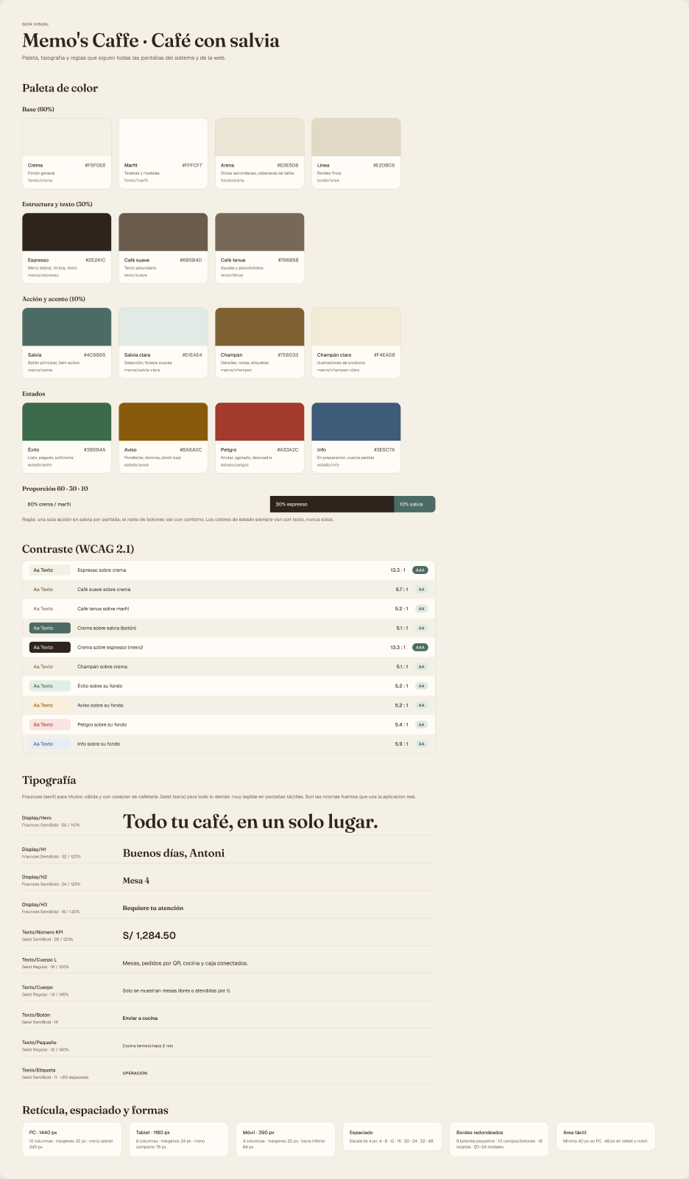
Nota. Elaboración propia en Figma (página “00 · Estilos y componentes”).

3.3 Componentes reutilizables
Los elementos que se repiten en el sistema se diseñaron una sola vez como componentes con variantes (Figura 3). Esto garantiza la consistencia entre pantallas, reduce errores y aplica el principio de semejanza: elementos con la misma función se ven igual (Lidwell et al., 2010). El botón tiene cuatro tipos (primario, secundario, fantasma y peligro) y dos tamaños: 40 px para PC y 48 px para pantallas táctiles, que corresponde al área táctil mínima recomendada (Google, s.f.).
Figura 3
Componentes reutilizables con sus variantes
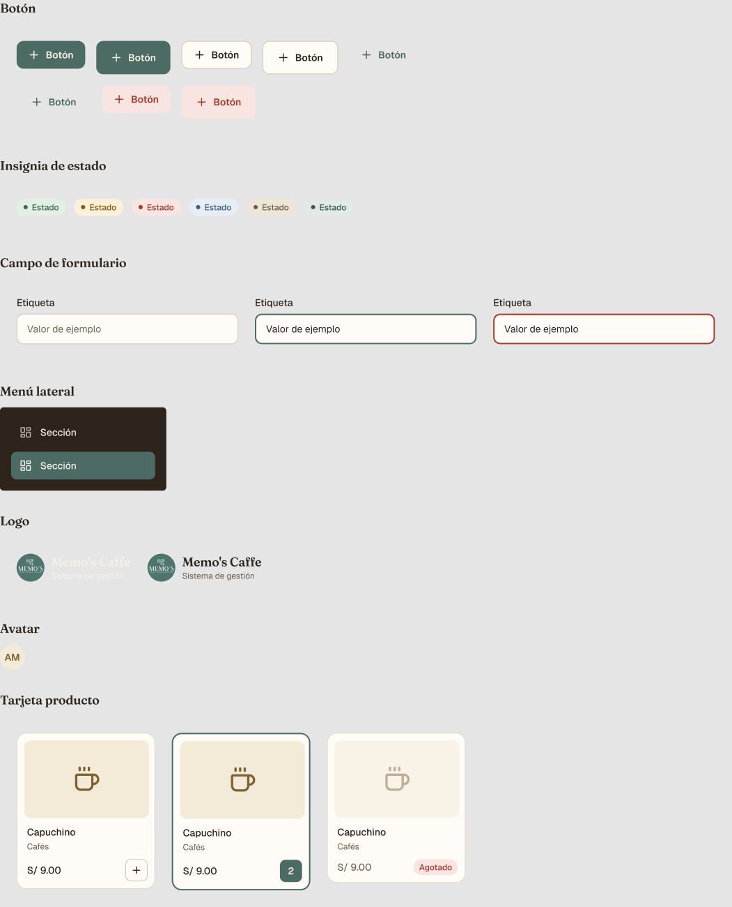
Nota. Elaboración propia en Figma.

3.4 Prototipos responsivos del sistema
El sistema de gestión cuenta con trece pantallas, cada una en sus tres vistas, además de pantallas exclusivas para el celular del mesero y del cliente. La Tabla 6 presenta el inventario completo con el código de cada pantalla en el archivo de Figma.
Tabla 6
Inventario de pantallas del sistema por vista
Pantalla | PC (1440 px) | Tablet (1180 px) | Celular (390 px)
Iniciar sesión | PC-01 | TAB-00 | MOB-01
Panel del administrador | PC-02 | TAB-04 | MOB-08
Mesas (croquis del salón) | PC-03 | TAB-01 | MOB-03
Pedidos | PC-04 | TAB-05 | MOB-09
Nuevo pedido | PC-05 | TAB-02 | MOB-04 y MOB-05
Cocina | PC-06 | TAB-03 | MOB-10
Caja | PC-07 | TAB-06 | MOB-11
Cobrar pedido | PC-08 | TAB-07 | MOB-12
Cerrar turno (arqueo) | PC-09 | TAB-08 | MOB-13
Productos | PC-10 | TAB-09 | MOB-14
Insumos | PC-11 | TAB-10 | MOB-15
Reportes | PC-12 | TAB-11 | MOB-16
Usuarios y roles | PC-13 | TAB-12 | MOB-17
Inicio del mesero / menú “Más” | — | — | MOB-02 / MOB-18
Cliente: carta QR y Mi pedido | — | — | MOB-06 y MOB-07
Nota. Elaboración propia.
La adaptación entre vistas sigue reglas fijas. En PC el menú lateral muestra íconos y textos; en tablet se reduce a un menú compacto de íconos con etiquetas cortas; y en el celular se reemplaza por una barra inferior con cuatro secciones y la opción “Más”, al alcance del pulgar. Las tablas de PC pasan a tarjetas apiladas en el celular, y las ventanas emergentes de cobro y cierre de turno se convierten en pantallas completas con el botón de confirmación fijo en la parte inferior. La Figura 4 muestra el panel del administrador en las tres vistas.
Figura 4
Panel del administrador en PC, tablet y celular
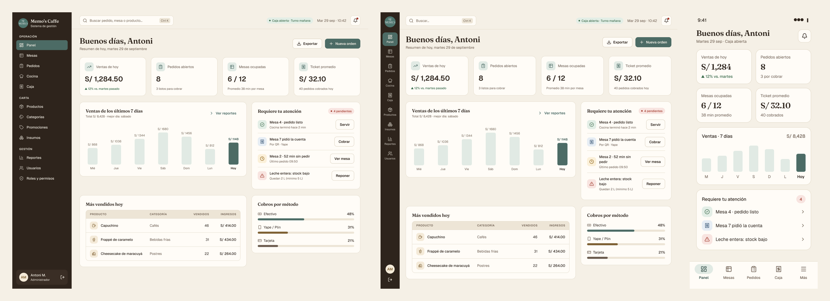
Nota. Elaboración propia en Figma (PC-02, TAB-04 y MOB-08).
El inicio de sesión (Figura 5) usa una fotografía real del local con un degradado oscuro para que los textos se lean bien, y muestra el logotipo de la empresa. El formulario tiene etiquetas visibles, indica el requisito de la contraseña y orienta al usuario si la olvidó, en lugar de mostrar un mensaje de error genérico (Nielsen, 2024).
Figura 5
Inicio de sesión del sistema (PC)
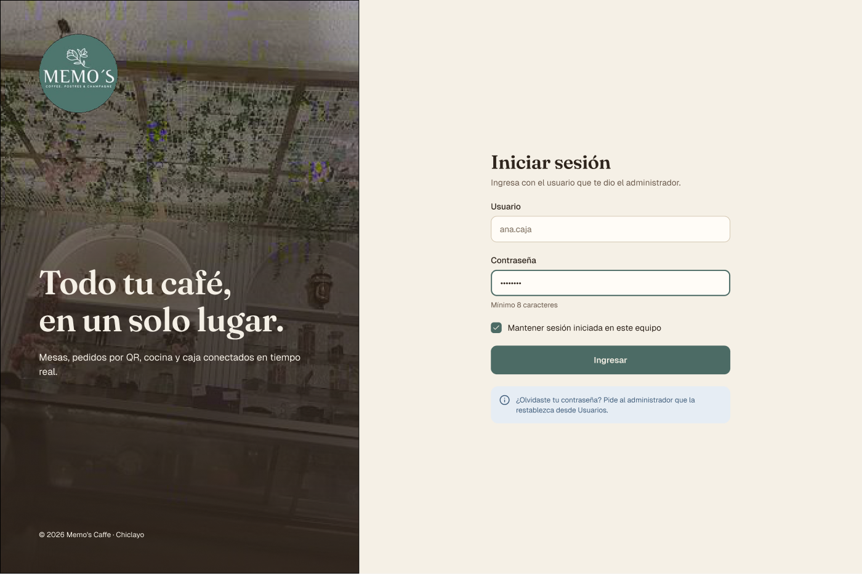
Nota. Elaboración propia en Figma (PC-01). Fotografía del local proporcionada por el equipo.
La pantalla de mesas (Figura 6) representa el croquis del salón. Cada mesa muestra su número, su estado por color y forma (libre, ocupada o reservada) y un indicador cuando requiere atención: pedido listo, cuenta solicitada o demora. Al seleccionar una mesa se abre su detalle a la derecha, con los productos, el estado de cada uno y las acciones disponibles. En tablet (Figura 7) se mantiene el mismo croquis con un panel de detalle más angosto.
Figura 6
Mesas: croquis del salón y detalle de la mesa (PC)
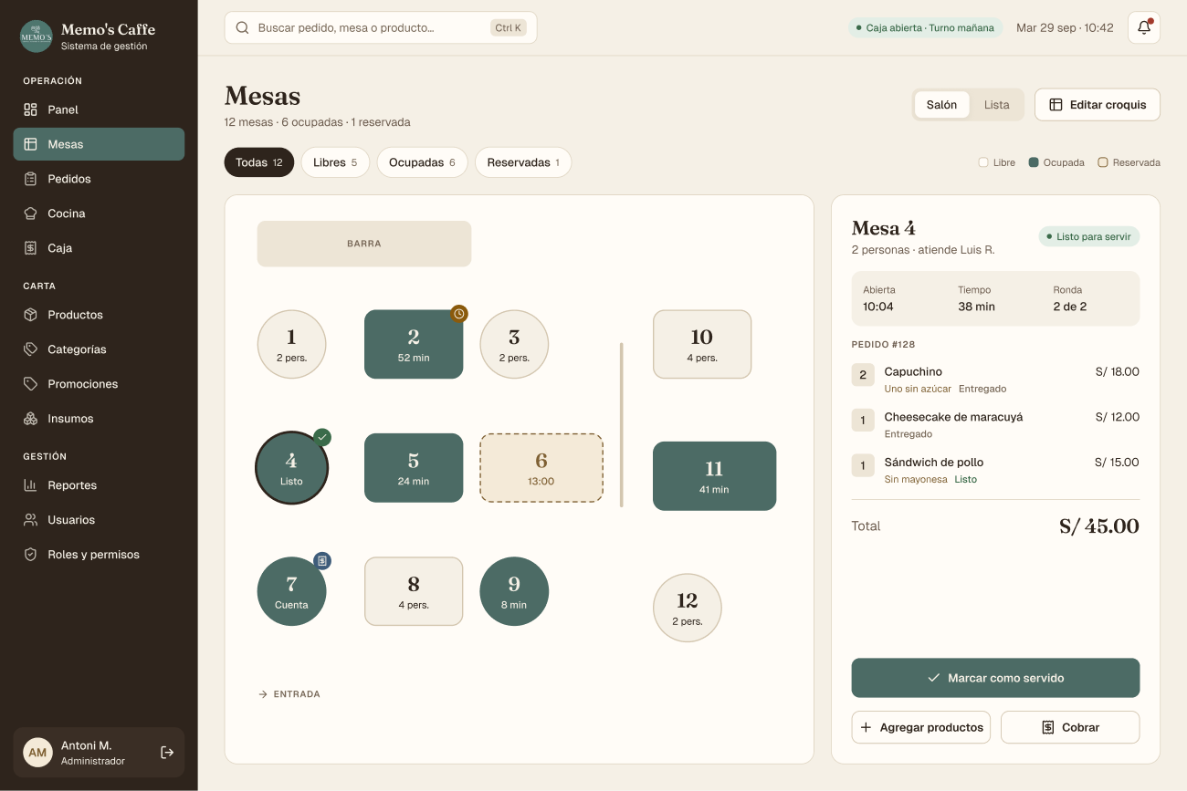
Nota. Elaboración propia en Figma (PC-03).
Figura 7
Mesas en la vista de tablet del mesero
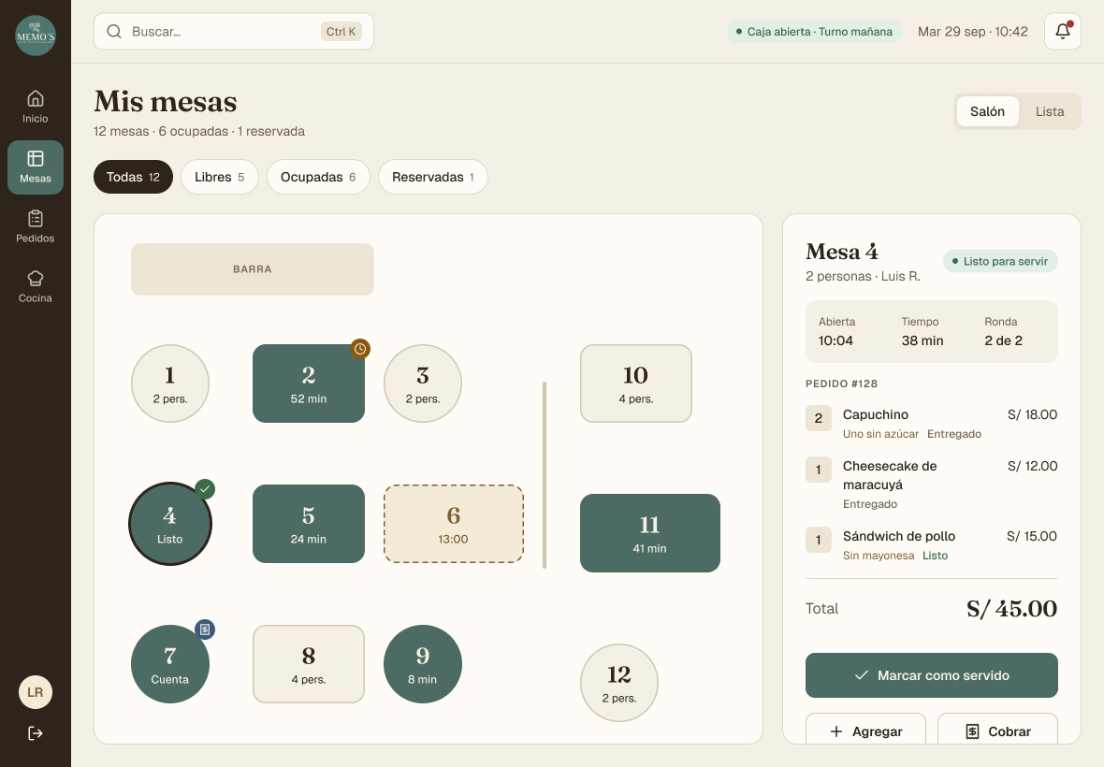
Nota. Elaboración propia en Figma (TAB-01).
La toma de pedidos (Figura 8) se resuelve en una sola pantalla: a la izquierda, la búsqueda, los filtros por categoría y las tarjetas de producto; a la derecha, el resumen con la mesa, las cantidades, las notas y el total. Los productos agotados aparecen atenuados y no pueden agregarse, lo que previene errores (Nielsen, 2024).
Figura 8
Toma de un nuevo pedido (PC)
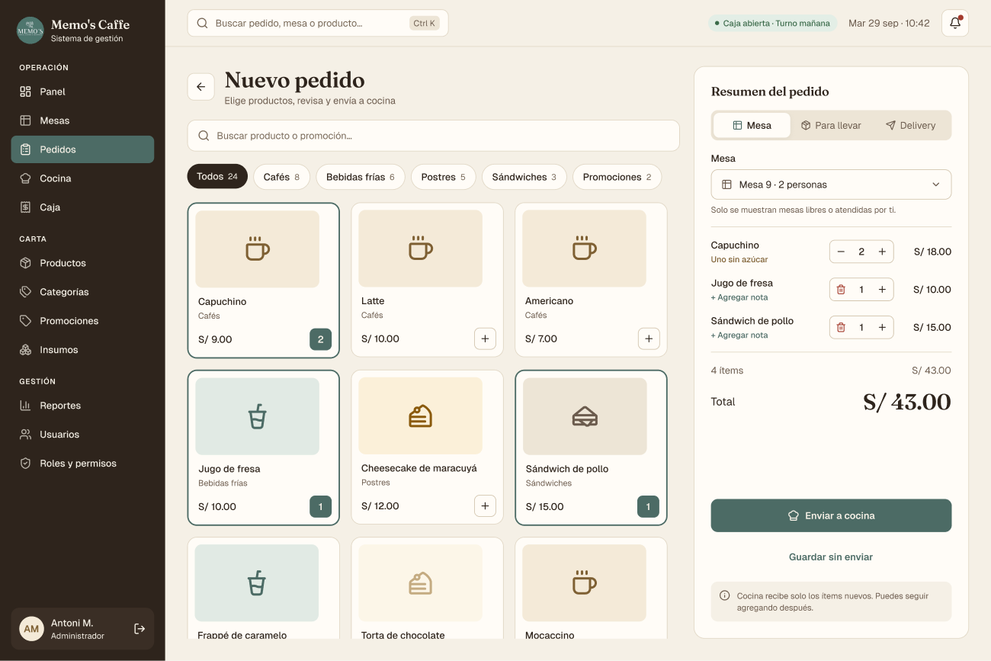
Nota. Elaboración propia en Figma (PC-05).
La pantalla de cocina (Figura 9) organiza las comandas en tres columnas según su estado: pendientes, en preparación y listas. Las comandas con más de diez minutos se resaltan en color ámbar y las notas especiales aparecen junto a cada producto para que no se pierdan.
Figura 9
Pantalla de cocina organizada por estado de la comanda
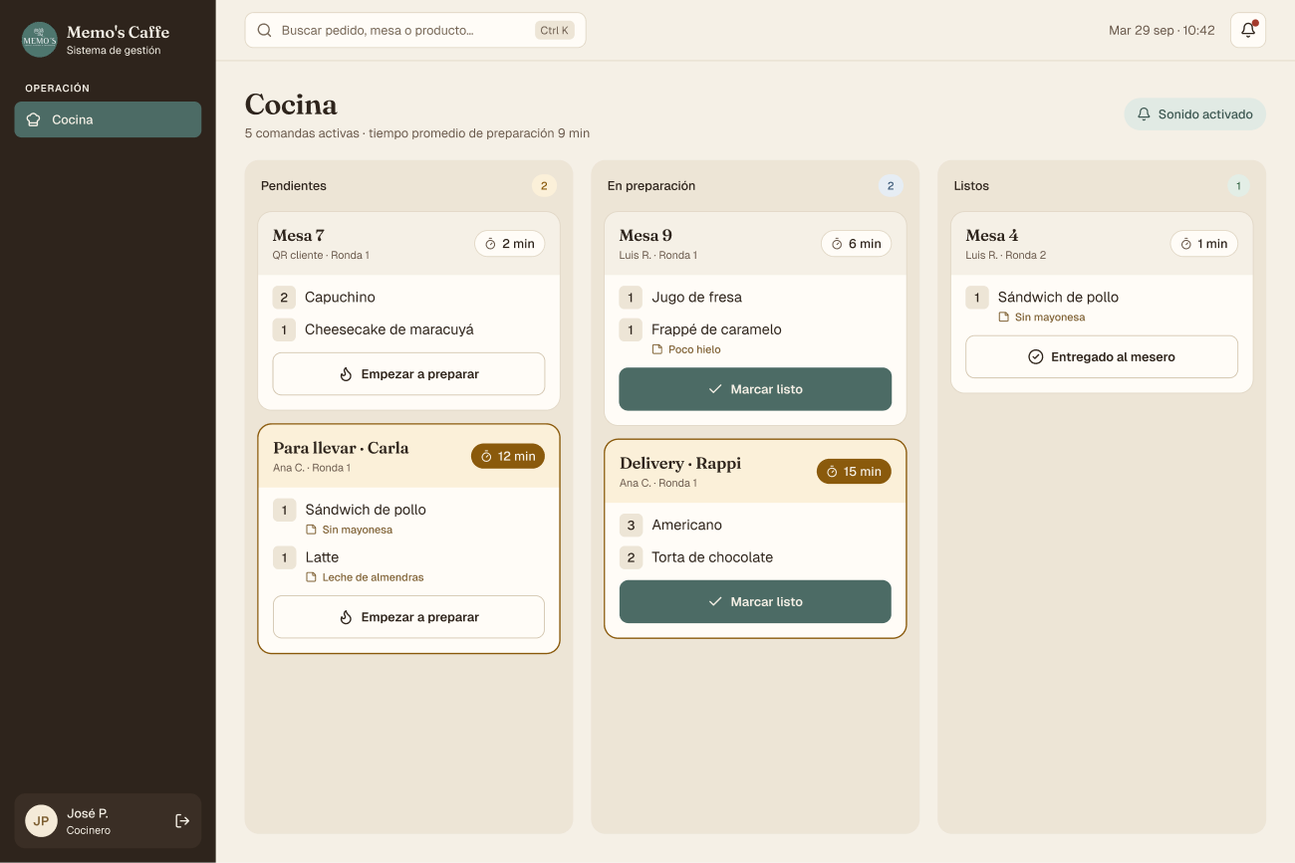
Nota. Elaboración propia en Figma (PC-06).
El cobro (Figura 10) admite pagos mixtos (efectivo, Yape, Plin y tarjeta), calcula automáticamente el vuelto y permite elegir boleta o factura, con la validación del DNI o RUC del cliente. El cierre de turno compara el efectivo esperado con el contado y exige una observación cuando la diferencia supera S/ 5.00.
Figura 10
Cobro de un pedido con pago mixto (PC)
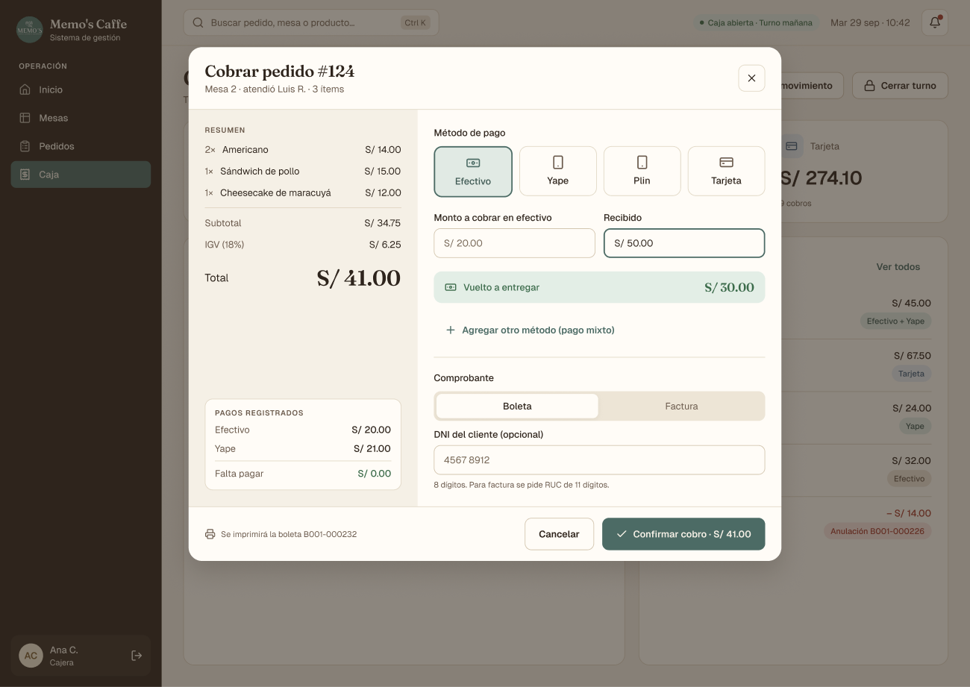
Nota. Elaboración propia en Figma (PC-08).
En el celular, el mesero cuenta con una pantalla de inicio que concentra los avisos de pedidos listos y los pedidos por QR pendientes de confirmar, y el cajero puede cobrar desde una lista de tarjetas (Figura 11).
Figura 11
Inicio del mesero y caja en la vista de celular
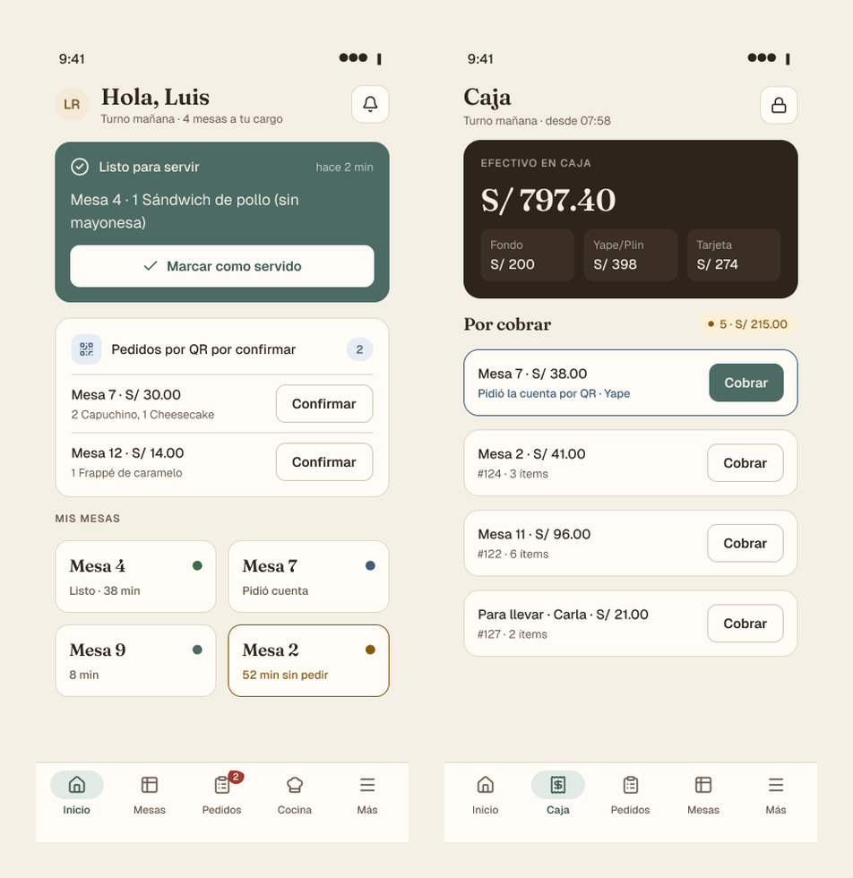
Nota. Elaboración propia en Figma (MOB-02 y MOB-11).

3.5 Prototipos responsivos de la página web
La página web pública presenta el local a nuevos clientes. Está compuesta por la página de inicio (portada, historia, especialidades, evento de los viernes, productos destacados, ubicación y pie de página) y la página de carta. Ambas se diseñaron en PC, tablet y celular (WEB-01 a WEB-06). Las fotografías del local y de los productos reemplazan a las ilustraciones genéricas, y los datos de contacto corresponden a los del negocio. La Figura 12 compara la página de inicio en PC y en celular.
Figura 12
Página de inicio de la web en PC y en celular
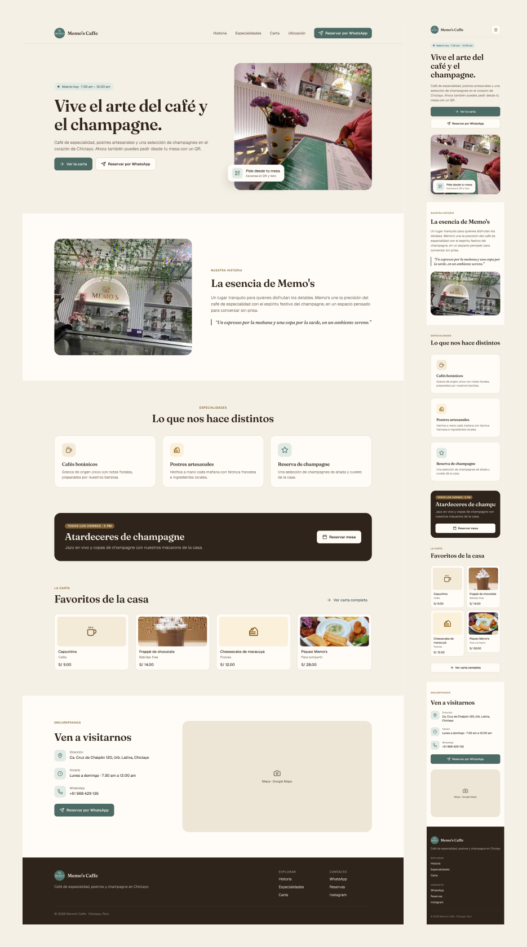
Nota. Elaboración propia en Figma (WEB-01 y WEB-03). Fotografías del local proporcionadas por el equipo.
Desde la mesa, el cliente escanea un código QR y accede a la carta digital, agrega productos y sigue el estado de su pedido en una línea de tiempo (recibido, en preparación, listo y servido). Desde la misma pantalla puede pedir la cuenta e indicar el método de pago, aviso que llega directamente a la caja (Figura 13).
Figura 13
Carta por QR y seguimiento del pedido del cliente
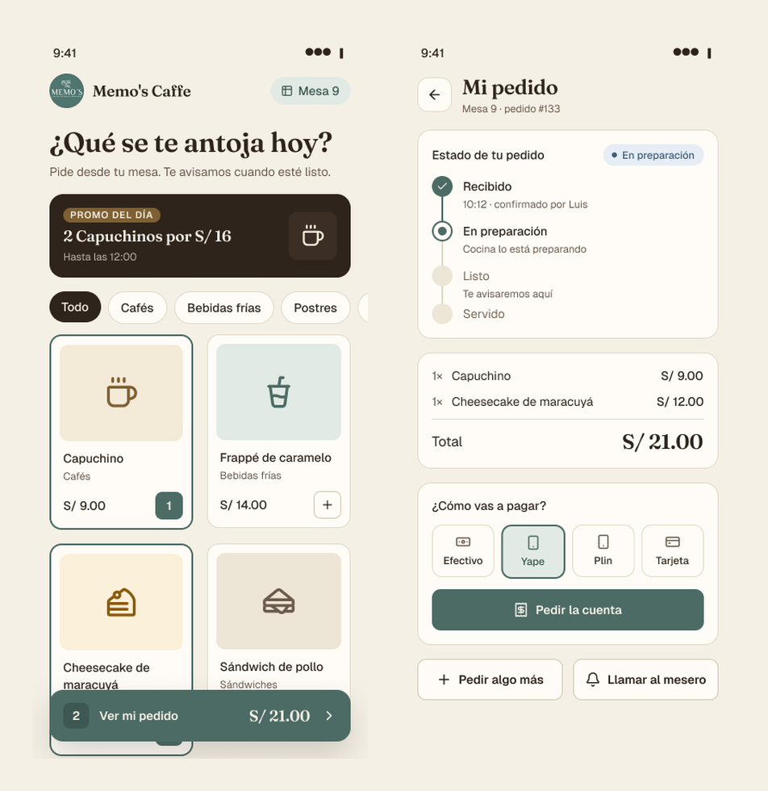
Nota. Elaboración propia en Figma (MOB-06 y MOB-07).

3.6 Elementos clave de la interfaz (Cuadro S05)
La Tabla 7 describe los elementos de la interfaz que se definieron en el prototipo, su especificación y la razón de cada decisión.
Tabla 7
Cuadro S05: elementos clave de la interfaz de usuario
Elemento | Especificación | Justificación
Paleta de colores | Salvia, espresso, crema y champán, con cuatro colores de estado y proporción 60-30-10. | Refleja la identidad del logotipo y destaca una sola acción principal por pantalla.
Tipografía | Fraunces para títulos y Geist para textos, en una escala de siete estilos. | Separa con claridad títulos y contenido; Geist es legible en tamaños pequeños.
Botones | Cuatro tipos y dos tamaños (40 y 48 px de alto) con ícono opcional. | La jerarquía visual indica qué acción es la principal y el tamaño se adapta al uso táctil.
Campos de formulario | Etiqueta siempre visible y estados normal, foco (borde salvia) y error (borde rojo con mensaje). | Evita depender del texto de ejemplo y explica cómo corregir el error.
Insignias de estado | Píldora con punto, texto y color: pendiente, en preparación, listo, entregado, agotado. | Comunican el estado de un vistazo sin depender solo del color.
Iconografía | 59 íconos de línea (Lucide) con trazo uniforme. | Estilo consistente y reconocible; siempre acompañados de texto en los menús.
Navegación | Menú lateral (PC), menú compacto (tablet) y barra inferior (celular) con la sección activa resaltada. | El usuario siempre sabe dónde está y llega a cualquier sección en un toque.
Tarjetas y tablas | Tarjetas marfil con borde fino; tablas con cabecera arena que pasan a tarjetas en el celular. | Agrupan información relacionada y se adaptan al ancho disponible.
Modales y hojas inferiores | Ventana central con velo oscuro en PC y tablet; hoja inferior o pantalla completa en el celular. | Concentran la atención en tareas críticas como cobrar o cerrar el turno.
Imágenes | Logotipo y fotografías reales del local y de los productos. | Generan confianza y reconocimiento de la marca.
Retroalimentación | Avisos de pedido listo, contador en el menú, vuelto calculado y diferencia de caja resaltada. | Informan el resultado de cada acción en el momento (Nielsen, 2024).
Nota. Elaboración propia.

3.7 Flujos de navegación (Cuadro S05)
La navegación se organizó en tres niveles: el nivel 0 corresponde a las entradas (página web, inicio de sesión y código QR de la mesa); el nivel 1, a las secciones de cada rol (panel, mesas, pedidos, cocina, caja, productos, insumos, reportes y usuarios); y el nivel 2, al detalle y las acciones (detalle de mesa, nuevo pedido, cobro, cierre de turno y edición de producto). La Tabla 8 describe el flujo principal de cada usuario y la Figura 14 lo representa gráficamente.
Tabla 8
Cuadro S05: flujos de navegación por usuario
Usuario | Flujo principal | Interacciones y validaciones
Mesero | Iniciar sesión → Inicio → Mesas → Nuevo pedido → Revisar y enviar → aviso “listo para servir” → Marcar servido. | Solo ve mesas libres o propias; la cocina recibe únicamente los productos nuevos de cada ronda.
Cliente | Escanear QR → Carta → Mi pedido → confirmación del mesero → seguimiento del estado → Pedir la cuenta. | El mesero confirma los pedidos por QR para evitar pedidos falsos.
Cocinero | Iniciar sesión → Pendientes → Empezar a preparar → Marcar listo → Entregado. | Las comandas demoradas se resaltan y el tiempo de cada etapa queda registrado.
Cajero | Iniciar sesión → Caja → Por cobrar → Cobrar (pago mixto, boleta o factura) → Cerrar turno. | Calcula el vuelto, valida DNI o RUC y exige una observación si el descuadre supera S/ 5.00.
Administrador | Iniciar sesión → Panel → Productos e insumos → Reportes → Usuarios y roles. | Alertas de stock bajo, exportación a Excel y permisos por módulo.
Nota. Elaboración propia.
Figura 14
Flujos de navegación por usuario y mapa de navegación
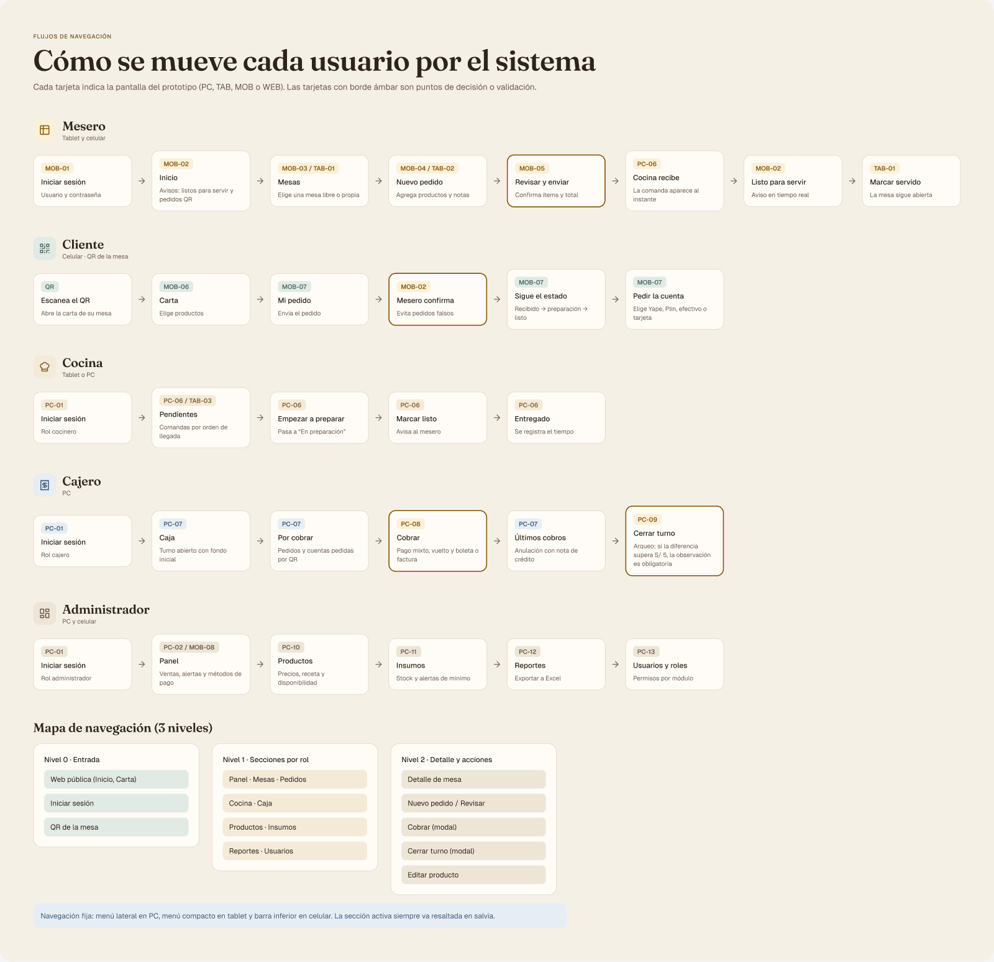
Nota. Elaboración propia en Figma (página “05 · Flujos de navegación”).

3.8 Evaluación de las leyes de la Gestalt (Cuadro S07)
Las leyes de la Gestalt explican cómo las personas agrupan y organizan lo que ven (Interaction Design Foundation, s.f.; Lidwell et al., 2010). Se revisaron las pantallas del prototipo con ocho de estas leyes, se indicó si se cumplen total o parcialmente y se propuso una mejora en cada caso (Tabla 9).
Tabla 9
Cuadro S07: evaluación de las leyes de la Gestalt en la interfaz
Ley | ¿Cumple? | Evidencia en la interfaz | Mejora propuesta
Proximidad | Sí | En las tarjetas de producto, el nombre, la categoría y el precio están juntos; los bloques se separan con espacios de 16 y 24 px. | Mantener la escala de espaciado de 4 px y aumentar la separación entre bloques en los reportes del celular.
Semejanza | Sí | El mismo botón, insignia y campo se repiten en todas las pantallas; cada estado conserva siempre el mismo color. | Agregar un ícono a las insignias para que el estado no dependa solo del color.
Figura y fondo | Sí | Los modales de cobro y cierre aparecen sobre un velo oscuro; las tarjetas marfil resaltan sobre el fondo crema. | Oscurecer un poco más el velo en el celular para su uso en exteriores.
Continuidad | Parcial | La cocina se lee de izquierda a derecha según el avance de la comanda; sin embargo, en el celular la toma de pedido se divide en dos pantallas sin indicar el paso actual. | Añadir un indicador de pasos (“Paso 1 de 2”) en Nuevo pedido y Revisar y enviar.
Cierre | Parcial | Los íconos de línea se completan mentalmente, pero algunos (insumos, receta, reportes) no se reconocen sin texto en tamaños de 16 px. | Acompañar siempre los íconos con etiqueta y agregar textos de ayuda en la tablet.
Simetría y orden | Sí | Retícula de 12, 8 y 4 columnas; indicadores en filas de cuatro columnas iguales; mesas alineadas en el croquis. | En la tablet, igualar la altura de las tarjetas del panel, que quedan desalineadas.
Región común | Sí | Las tarjetas con borde agrupan información y las columnas de la cocina tienen un fondo propio. | Evitar bordes dobles cuando una tabla está dentro de una tarjeta.
Destino común | Parcial | Un mismo pedido cambia de estado a la vez en la cocina, las mesas y la caja; pero en el croquis los indicadores de alerta están dispersos y no se perciben como un grupo. | Añadir una leyenda de alertas en el croquis y animar juntos los indicadores que cambian.
Nota. Elaboración propia con base en Lidwell et al. (2010) e Interaction Design Foundation (s.f.).
En síntesis, la interfaz cumple plenamente cinco de las ocho leyes evaluadas. Las leyes de continuidad, cierre y destino común se cumplen solo de forma parcial: la primera porque el flujo de pedido en el celular no muestra el paso en que se encuentra el usuario; la segunda porque algunos íconos pequeños no se entienden sin texto; y la tercera porque las alertas del croquis no se leen como un conjunto. Las mejoras propuestas son de bajo costo y se incorporarán en la siguiente versión del prototipo, antes de las pruebas con usuarios.

4. Conclusiones
- Se diseñaron 44 pantallas de alta fidelidad: 13 del sistema en PC, 13 en tablet, 18 en celular y 6 de la página web, todas basadas en un mismo sistema visual y conectadas como prototipo interactivo.
- El uso de variables, componentes y auto layout en Figma permitió mantener la coherencia entre las tres vistas y adaptar cada pantalla al dispositivo de cada usuario.
- La paleta basada en el verde salvia del logotipo, junto con la combinación de Fraunces y Geist, da al producto una identidad propia y cumple el contraste mínimo AA de la WCAG 2.1.
- La evaluación con las leyes de la Gestalt identificó tres aspectos por mejorar (continuidad, cierre y destino común), cuyas correcciones se incorporarán en la siguiente iteración.

Referencias
Figma. (s.f.). Figma Learn: Help Center. https://help.figma.com/
Garrett, J. J. (2011). The elements of user experience: User-centered design for the web and beyond (2.ª ed.). New Riders.
Google. (s.f.). Accessibility: Material Design 3. https://m3.material.io/foundations/accessible-design/overview
Interaction Design Foundation. (s.f.). Gestalt principles. https://www.interaction-design.org/literature/topics/gestalt-principles
Johnson, J. (2020). Designing with the mind in mind: Simple guide to understanding user interface design guidelines (3.ª ed.). Morgan Kaufmann.
Lidwell, W., Holden, K. y Butler, J. (2010). Universal principles of design (ed. rev.). Rockport Publishers.
Marcotte, E. (2011). Responsive web design. A Book Apart.
Nielsen, J. (2024, 30 de enero). 10 usability heuristics for user interface design. Nielsen Norman Group. https://www.nngroup.com/articles/ten-usability-heuristics/
Rudd, J., Stern, K. e Isensee, S. (1996). Low vs. high-fidelity prototyping debate. Interactions, 3(1), 76–85. https://doi.org/10.1145/223500.223514
Superintendencia Nacional de Aduanas y de Administración Tributaria. (2026). Consulta RUC. https://e-consultaruc.sunat.gob.pe/
W3C. (2018). Web Content Accessibility Guidelines (WCAG) 2.1. https://www.w3.org/TR/WCAG21/

